**Діяльність дитячої організації учнів початкових класів**

**«Країна Сонячних Зайчиків»**

За новим тлумачним словником української мови, ІНТЕГРАЦІЯ – це об’єднування чого-небудь або кого-небудь у єдине ціле. У школі діти об’єднуються у класи (за віком), гуртки, курси за вибором чи факультативи (за інтересами та уподобаннями) та в дитячі об’єднання чи організації (за спільною метою, напрямом, методами роботи) тощо.

За роки незалежності України вітчизняний дитячий та молодіжний рух пройшов значний шлях свого становлення і розвитку. Визначальною складовою цього руху на сучасному етапі є громадські дитячі та молодіжні організації, які характеризуються різноманітністю та напрямами, формами, методами роботи, але водночас мають і спільні ознаки та особливості функціонування в нинішніх умовах.

В Україні діяльність громадських дитячих та молодіжних організацій на сучасному етапі регулюють і визначають міжнародні та українські нормативно-правові акти, зокрема:

* Загальна декларація прав людини (1948, Генеральна Асамблея ООН), яка проголошує свободу мирних зібрань і асоціацій, добровільну участь у будь-якій асоціації;
* Декларація прав дитини (1959, Генеральна асамблея ООН), одним із принципів якої є забезпечення спеціального захисту дітей, надання їм можливостей і створення сприятливих умов для фізичного, розумового, морального, духовного розвитку;
* Конвенція про права дитини (1989, ООН), що проголошує максимальний захист прав та інтересів дитини, у тому числі забезпечення активної участі у житті суспільства, і покладає відповідальність за дії щодо дітей та держави, які прийняли Конвенцію;
* Конституція України (28.06.1996), в якій вказано, що діти мають рівні права незалежно від походження, народження в шлюбі чи поза ним;
* декларація «Про загальні засади державної молодіжної політики в Україні», де зазначено, що державна молодіжна політика є пріоритетним і специфічним напрямом діяльності держави та здійснюється через органи державної виконавчої влади, установи, соціальні інститути та об’єднання молодих громадян. У декларації визначені головні завдання, принципи, напрями державної молодіжної політики, серед яких, зокрема, створення необхідних умов для діяльності молодіжних організацій з метою повноцінного соціального становлення та розвитку молоді;
* Закон України «Про сприяння соціальному становленню та розвитку молоді в Україні» (редакція 01.01.2017), що встановлює загальні засади створення організаційних, соціально-економічних, політико-правових умов соціального становлення та розвитку молодих громадян України в інтересах особистості, суспільства та держави, основні напрями реалізації державної молодіжної політики в Україні щодо соціального становлення та розвитку молоді. У ст.14 визначено правовий статус молодіжних громадських організацій, а в ст.15 – гарантії діяльності молодіжних громадських організацій;
* Закон України «Про освіту» (05.09.2017), що визначає характер взаємодії громадських організацій із закладами освіти і права учнів на участь в громадських організаціях. Згідно зі ст.8 закону, громадсько-політична діяльність в освітніх закладах має ґрунтуватись на принципах невтручання у навчально-виховний процес політичних, громадських, релігійних організацій, заборони залучення учнів до участі в політичних акціях і релігійних заходах під час навчально-виховного процесу; свободи участі особи у навчально-виховному процесі незалежно від її членства у будь-якій політичній партії або релігійній організації та ін.;
* Закон України «Про молодіжні та дитячі громадські організації» (редакція 01.01.2016) , який визначає особливості організаційних і правових засад утворення та діяльності дитячих і молодіжних організацій та державні гарантії забезпечення їх діяльності. У статтях закону вказано принципи утворення і діяльності молодіжних та дитячих громадських організацій (добровільності, рівноправності їх членів, самоврядування, законності та гласності), вимоги до засновників (громадяни України, а також іноземці та особи без громадянства, що перебувають в Україні на законних підставах, які досягли 15-річного віку) та їх спілок; умови індивідуального та колективного членства (фіксованість, вік, участь дорослих); статус і права молодіжних та дитячих громадських організацій (відповідно до Закону України «Про об’єднання громадян»); гарантії участі таких організацій у підготовці і прийнятті рішень з питань державної політики щодо дітей та молоді (залучаються органами виконавчої влади та органами місцевого самоврядування до розроблення і обговорення проектів рішень); форми державної (інформаційна, методична, організаційна допомога, звільнення від сплати за державну реєстрацію та збору за реєстрацію символіки) та фінансової (видатки на реалізацію програм, проектів, заходів) підтримки молодіжних та дитячих громадських організацій.

З кожним роком зростає вплив громадських організацій на формування підростаючої особистості. Уже з шести років дитина може стати повноправним членом дитячої громадської організації, участь у якій дає змогу реалізовувати свої здібності та нахили, розвивати лідерські якості, забезпечувати організоване та змістовне дозвілля.

Нині в Україні діють різноманітні дитячі об’єднання: гуртки, секції, клуби за інтересами, літні табори, у тому числі і дитячі громадські організації.

Дитячі громадські організації переважно виникають і діють на базі навчально-виховних закладів, створюючи додаткові можливості для педагогічного впливу на особистісний розвиток дитини. Вони мають достатній потенціал, щоб стати самостійним інститутом, що забезпечує соціальне становлення особистості, і сприяє подальшому розвитку. Сучасні дитячі громадські організації здатні впливати на формування особистості, бути суб’єктом виховання і соціалізації дитини.

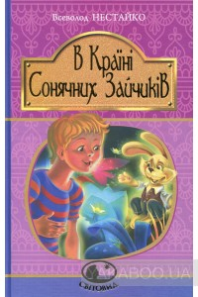З 2004 року в Нетішинській загальноосвітній школі І-ІІІ ступенів №2 діє дитяча організація «Країна Сонячних зайчиків» - громадське об’єднання молодших школярів, створене на добровільній основі.

Чому саме «Країна Сонячних Зайчиків»? В основу формування ідеї створення та діяльності дитячої організації лягли події книги Всеволода Нестайка «В Країні Сонячних Зайчиків», яка пропагує добро, милосердя, взаєморозуміння, перемогу добра над злом.

Мета створення даної організації – бажання об’єднати учнів молодших класів навколо колективної творчої справи, яка сприятиме національно-патріотичному вихованню школярів, розширенню їх кругозору, вивченню природи рідного краю, розвитку здібностей, виховуватиме в учнів культуру спілкування та діяльності у колективі, милосердя, шанобливе ставлення до праці, допомагатиме самоствердженню особистості молодшого школяра.

Відповідно до Статуту дитячої організації учнів початкових класів «Країна Сонячних Зайчиків» Нетішинської загальноосвітньої школи І-ІІІ ступенів №2, членами організації можуть бути діти молодшого шкільного віку з 6 років, незалежно від національного та соціального походження, відношення до релігії.

Вступ учнів в організацію проводиться, як правило, за згодою батьків або осіб, що їх замінюють. Ознайомлення батьків з організацією діяльності дитячої організації «Країна Сонячних Зайчиків» відбувається під час батьківських зборів.

Координує діяльність членів організації педагог-організатор, а класні керівники є співкоординаторами в участі та проведенні заходів, творчих справ, акцій, свят.

Діяльність організації «Країна Сонячних Зайчиків» здійснюється за такими напрямками:

* національно-патріотичне виховання;
* правове виховання;
* екологічне виховання;
* трудове виховання.

Основними формами роботи з членами дитячої організації «Країна Сонячних Зайчиків» є:

* добрі справи;
* подорожі,
* естафети,
* змагання,
* свята,
* конкурси,
* масові виховні заходи,
* співпраця з іншими дитячими організаціями шкіл, міста.

Найвищим органом самоврядування є Велика Сонячна Рада (загальні збори усіх членів організації). Також проводяться засідання Сонячної Ради у кожному класному колективі. Усі члени організації мають право при потребі скликати Сонячну Раду чи Велику Сонячну Раду.

Як будь-яка організація, «Країна Сонячних Зайчиків» має свою символіку.

**Емблема** “Країни Сонячних Зайчиків” - соняшник, який є священною квіткою сонячних зайчиків.

Кожний первинний колектив (клас) має свій символ-квітку (наприклад, дзвіночки, конвалія, ромашка, троянда і т.д.) і створює свій будиночок, який носить назву квітки-символу. Кожен житель будиночка має квітку-емблему як нагрудний знак (бейджики із зображенням).

Має організація свій девіз, пісню.

**Девіз:** «Сонячні Зайчики» всіх вас вітають.

Діти веселі у нас проживають.

Добрі, розумні, чемні і щирі.

Прагнемо жити у дружбі і мирі.

**Пісня** «Коли посміхаються діти»

(на мелодію пісні «Мамонтенятко»)

1. Коли ясне сонце засвітить здаля,

Квітучими барвами вкрилась земля,

Роса вмиє кожен листочок,

Пташки подадуть голосочок.

Ми любим країну квітучу свою,

Веселку у небі і пісню в гаю.

І стане гарніше на світі,

Коли усміхаються діти.

1. Хай пісня весела над світом луна,

І серце зігріє мелодія дня,

Гуляють всі діти на світі

У ігри веселі й відкриті.

Бо хочемо, щоб ми щасливі були,

І разом з батьками у мирі жили.

І стане гарніше на світі,

Коли усміхаються діти.

Організація встановлює свої нагороди:

* грамоти, дипломи, вітальні листівки;
* листи - подяки;
* веснянки (золоті на картонне обличчя хлопчика Веснянки).

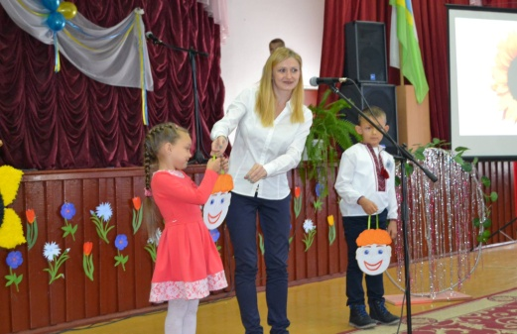Під час посвяти кожен учнівський колектив (клас) отримує обличчя хлопчика Веснянки – головного героя книги Всеволода Нестайка «В Країні Сонячних Зайчиків», на яке в процесі діяльності за кожну добру справу наклеюється золота веснянка. Якщо проводиться конкурс, то золота веснянка наклеюється за І місце, а за ІІ та ІІІ місця – срібна.

Діяльність організації «Країна Сонячних Зайчиків» здійснюється у вигляді гри-подорожі.

Подорож здійснюється у три етапи:

І-й етап – підготовчий. Знайомство з книгою В.Нестайка «В країні Сонячних Зайчиків»: читання та обговорення книги; перегляд мультфільмів, діафільмів за твором; вибір квітки-символу, вивчення девізу, пісні; конкурс малюнків «Країна Сонячних Зайчиків нашими очима», конкурс віршів, загадок про «Країну Сонячних Зайчиків», вікторина. Завершується цей етап у жовтні.

ІІ-й етап – основний. У цей період проводяться традиційні заходи: посвята в члени організації (1-2 класи), під час якої учні розповідають про обрану квітку-символ, співають пісні, читають вірші, відповідають на запитання про «Країну Сонячних Зайчиків», проходять крізь «чарівне» дзеркало, яке переносить в казкову країну, отримують обличчя хлопчика Веснянки (кінець жовтня - листопад); «Казковий марафон» - спортивно-пізнавальне змагання (грудень); конкурси малюнків, виробів з природного матеріалу, акції «Милосердя» (збір іграшок для дітей із малозабезпечених сімей, продуктових наборів для мешканців міського притулку для тварин, приготування новорічних листівок та подарунків для мешканців Кривинського будинку для одиноких людей і т.п.), написання листів та малюнків для воїнів АТО «Лист солдату», «Подаруй бібліотеці книгу», «Новорічна іграшка», «Допоможем птахам» і т.п.. Усі заходи «прив’язуються» до місць подій у книзі «В Країні Сонячних Зайчиків» - Палац Чарівних Казок, Долина Щасливих Сновидінь, Печера Тридцяти трьох Лих, Містечко Розваг, Сад Добра і Знань, Країна Зландія тощо. Цей етап триває з кінця жовтня до середини травня.

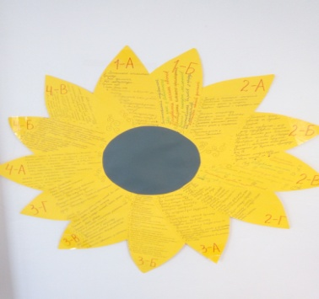ІІІ-й етап – підсумковий. У цей період члени дитячої організації учнів початкових класів підводять підсумки роботи, проведеної протягом навчального року. Діти створюють квітку-соняшник, де кожна пелюстка – окремий клас. На цих пелюстках діти записують назви справ, які запам’ятались найбільше або за які отримали золоті веснянки. На обличчях хлопчика Веснянки, які є у кожному учнівському колективі, підраховують кількість веснянок. За результатами роботи на Великій Сонячній Раді будиночку-квітці (класу-переможцю) вручається емблема організації – соняшник, який зберігається у класі весь наступний навчальний рік.

Така форма організації діяльності дитячого колективу подобається учням початкових класів, так як проходить у формі гри з використанням елементів казковості.

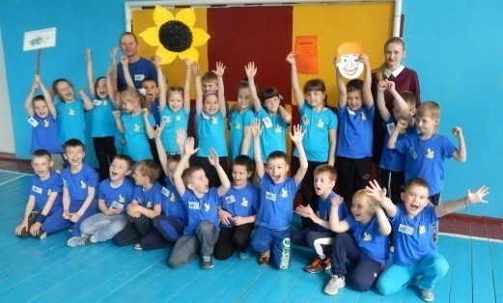Діяльність дитячої організації «Країна Сонячних Зайчиків» сприяє згуртуванню учнівських колективів під час підготовки та участі у творчих справах, соціалізації школярів, виробленню у них навичок працювати в команді, формуванню загальнолюдських якостей – милосердя, доброти, співчуття, любові, порозуміння, розширенню кругозору дітей. Разом з тим, в учнів є можливість проявити свої лідерські якості, розвивати творчий потенціал.

Дитяча організація учнів початкових класів «Країна Сонячних Зайчиків» згуртовує та об’єднує учнів школи для добрих і корисних справ, розвиває власні здібності і таланти, виховує повагу та любов до своєї родини, друзів, близьких, виховує громадянина України – носія національних цінностей та загальнолюдських надбань, а використання інтегрованого підходу до організації виховного процесу відкриває цілий ряд можливостей для різнобічного розвитку школярів.